第二章

**P1.**

**a.** 错  
**b.** 对  
**c.** 错  
**d.** 错  
**e.** 错

## P7.

得到IP地址的时间 = RTT1 + RTT2 + … + RTTn  
三次握手加上最后的响应 = 2 RTT0  
因此总共是 2 RTT0 + RTT1 + RTT2 + … + RTTn

## P8.

a.

2RTT0 + RTT1 + RTT2 + … + RTTn + 8 * 2 RTT0 = 18 RTT0 + RTT1 + RTT2 + … + RTTn

b.

2RTT0 + RTT1 + RTT2 + … + RTTn + 2 * 2 RTT0 = 6 RTT0 + RTT1 + RTT2 + … + RTTn

c.

2RTT0 + RTT1 + RTT2 + … + RTTn + RTT0 = 3 RTT0 + RTT1 + RTT2 + … + RTTn

第三章

## R14.

**a.** 错  
**b.** 错  
**c.** 对  
**d.** 错  
**e.** 对  
**f.** 错  
**g.** 错

## R15.

**a.** 110 - 90 = 20byte  
**b.** 90

**P6.**

如果 rdt2.1 发送方正处于“等待来自上层的调用0”，接收方处于“等待来自下层的0”，发送方发送序号为 0 的分组，而接收方正确接收并向发送方发送 ACK；此时发送方处于“等待 ACK 或 NAK 0”，接收方处于“等待下层的 1”，如果此 ACK 损坏，发送方重发序号0的分组，而接收方会发送 NAK，这将导致一个死循环；

其实此接收方并没有标注初始状态，如果发送方初始状态为“等待来自上层的 0”，接收方初始为“等待下层的 1”，也会导致上述死锁。

**P22.**

**a**.

考虑两种极端情况：

发送方发送 k-4，k-3，k-2，k-1，接收方都完整得接收并发送 ACK，但 ACK 全都未传到发送方，接收方的期待序号为 k，而发送方窗口序号为 [k-4, k-1]

如果 ACK 全都传回，则发送方更新 base，其序号为 [k, k+3]

因此序号可能是 [k-4, k+3]

**b.**

如果接收方期待 k，则它一定将比 k-1 小的 ACK 发送出去了，如果要使发送方发送 k-1，那么它至少已经接收到了 k-5 的 ACK。

因此正在传播回发送方的 ACK 序号可能是 [k-4, k-1]

## P24.

**a.**  
可能， ACK 还没来得及返回，发送方超时重发，之后发送方接收到 ACK 并移动窗口，那么它之前重发的分组的 ACK 将落在窗口之外

**b.**  
可能，类似 a

**c.**  
是的

**d.**  
是的

## P27.

**a.**  
序号、源、目的端口号分别为 207、302、80

**b.**  
序号、源、目的端口号分别为 207、80、302

**c.**  
127

**d.**  
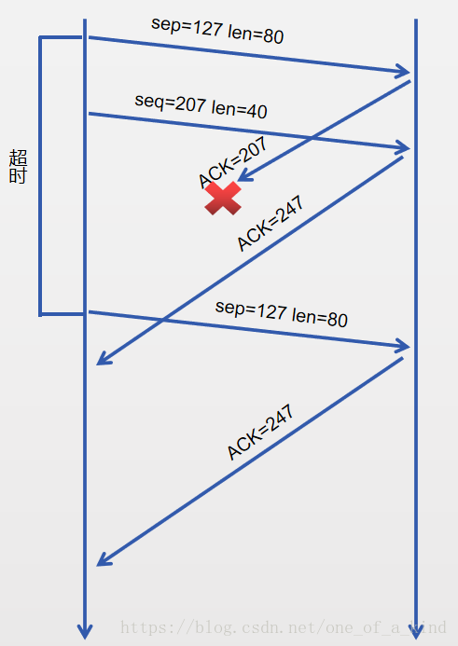

## P40.

**a.** [1, 6] 和 [23, 26]

**b.** [6, 16] 和 [17, 22]

**c.** 三个冗余 ACK

**d.** 超时

**e.** 32

**f.** 42/2 = 21

**g.** 29/2 = 14

**h.** 分组 1 (p1) 在传输轮回 1 (t1) 中发送，p2~p3 在 t2 中发送，p4~p7 在 t3 中发送，p8~p15 在 t4，p16~p31 在 t5，p32~p63 在 t6，p64~p96 在 t7,

因此分组 70 在第 7 个传输轮回内发送

**i.** ssthresh = 4，cwnd = ssthresh + 3MSS = 7

**j.** 在第16个传输轮回时，ssthresh = cwnd/2 = 21，cwnd = 1 并进入慢启动状态，则在第19个传输轮回中，ssthreash = 21，cwnd = 4

**k.** t17：1个，t18：2个，t19：4个，t20：8个，t21：16个，t22：21个

1 + 2 + 4 + 8 + 16 + 21 = 52 个

第四章

## R21.

链路状态路由协议是层次式的，网络中的路由器并不向邻居传递“路由项”，而是通告给邻居一些链路状态。与距离矢量路由协议相比，链路状态协议对路由的计算方法有本质的差别。距离矢量协议是平面式的，所有的路由学习完全依靠邻居，交换的是路由项。链路状态协议只是通告给邻居一些链路状态。运行该路由协议的路由器不是简单地从相邻的路由器学习路由，而是把路由器分成区域，收集区域的所有的路由器的链路状态信息，根据状态信息生成网络拓扑结构，每一个路由器再根据拓扑结构计算出路由。

## P13.

子网 1：223.1.17.192/26  
子网 2：223.1.17.0/25  
子网 3：223.1.17.128/28  
可以多种不同分配方案

## P16.

地址范围为 128.119.40.128~128.119.40.191，任意给出一个即可

2^6=64 64/4=16 即每个子网有16个IP

子网 1：128.119.40.64/28

子网 2：128.119.40.80/28

子网 3：128.119.40.96/28

子网 4：128.119.40.112/28

## P17.

## 

## 

## 